|  |  |  |  |  |  |  |  |  |
| --- | --- | --- | --- | --- | --- | --- | --- | --- |
| |  | | --- | |  | | **活力季刊**  第五十五期  電 話：(02)2782-2290 E - mail：ciltaipei@gmail.com  傳 真：(02)2782-2223 網 址：<http://www.ciltp.artcom.tw/> 郵政劃撥：50022397 銀行帳號：中國信託（822）2555-4014-1465 戶名：社團法人台北市新活力自立生活協會 | |  | |  | |  | | --- | | **活力會務大記事**  **2020/4/1~6/30 ~P.2**  **活力專文-~P.9**  **活力感謝捐款名冊 ~P.12**  **疫情口罩募款專案~P.14** **協會創立****2007/1/21****理事長:翁玉鈴****總幹事:林君潔** **季刊總編:莊棋銘** **編輯助理:蔡心于**  **出刊日期 2020/7/29** | |  | | **11576台北市南港區**  **忠孝東路六段188巷13弄4號1樓**  **(近捷運後山埤站)** | |

會務簡介 - 第二季

**(1)2020年4月6日同儕支持服務手冊評選會：**本會總幹事林君潔至衛生福利部召開「同儕支持服務手冊評選會」。

**(2)2020年4月8日臺大新聞所研究生來訪：**臺大新聞所邱怡瑄同學約訪本會總幹事林君潔，了解協會和在台灣推動自立生活經驗。

**(3)2020年4月8日東吳大學演講：**本會總幹事林君潔至東吳大學法律系演講介紹協會與自立生活相關服務。

**(4)2020年4月11日愛接送APP受試經驗分享：「**愛接送」主要為交通部運輸所、众社會企業和罕見疾病基金會所開發的一款新的計程車app，想解決和了解肢體障礙者和視覺障礙者平時在預約無障礙計程車所遇到的問題，共同改善無障礙計程車/多元通用計程車預約不到車或加價的現況，本會工作人員蔡心于、袁佳娣分別參與第一和第二階段測試與討論，並分享不同障別的使用經驗。

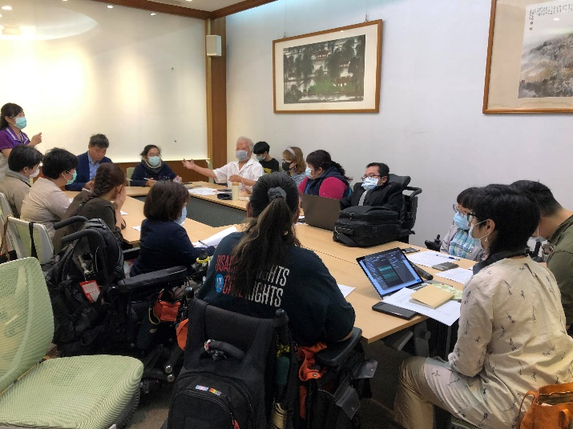**(5)2020年4月14日建管處勘察：**本會總幹事林君潔與建管處勘察台北車站新光三越前廣場無障礙設施。

**(6)2020年4月16日拜會立法委員：**本會與夥伴團體一同拜會范雲立法委員、洪申翰立法委員，吳玉琴立法委員國會辦公室主任孫一信，拜會內容主要是有關《身心障礙者權益保障法》第十條，因過去作法還是無法充分保障身心障礙者實際需求，提議讓各障別障礙當事人參與，並針對疫情在蒐集到的相關內容一併反映。

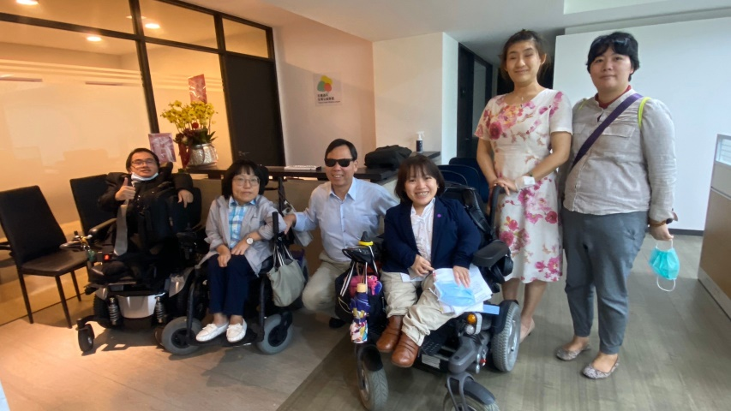**(7)2020年4月16日拜訪台灣公益聯盟：**本會總幹事林君潔、工作人員吳貞慧、蔡心于、陳彥廷、袁佳娣至台灣公益聯盟拜訪理事長鄭龍水先生，交流跨障別合作經驗。

**(8)2020年4月17日聯勸線上督導：**聯勸督導朱美珍老師，因今年新冠肺炎緣故，改為線上督導本會本年度計畫執行概況。以及如何在疫情時期下持續進行方案。

**(9)2020年4月17日感恩基金會提案線上說明：**今年因新冠肺炎關係感恩提案說明會改為線上直播，而今年新開授線上募資平台課程，增加大家在媒體上露面的機會，開發優質單位合作來培養夥伴能力。媒合單位共同合作，專案、場地或跨界服務一起分享，旨在希望資源不重疊、鼓勵優質服務的成長。

**(10)2020年4月27日無障礙修法小組會議：**每月與各夥伴團體定期召開「無障礙專法小組會議」，四月由本會工作人員袁佳娣分享視覺障礙者所需要的無障礙設施、資訊平權，有哪些輔具跟法規，以及仍有待進步改善之處。

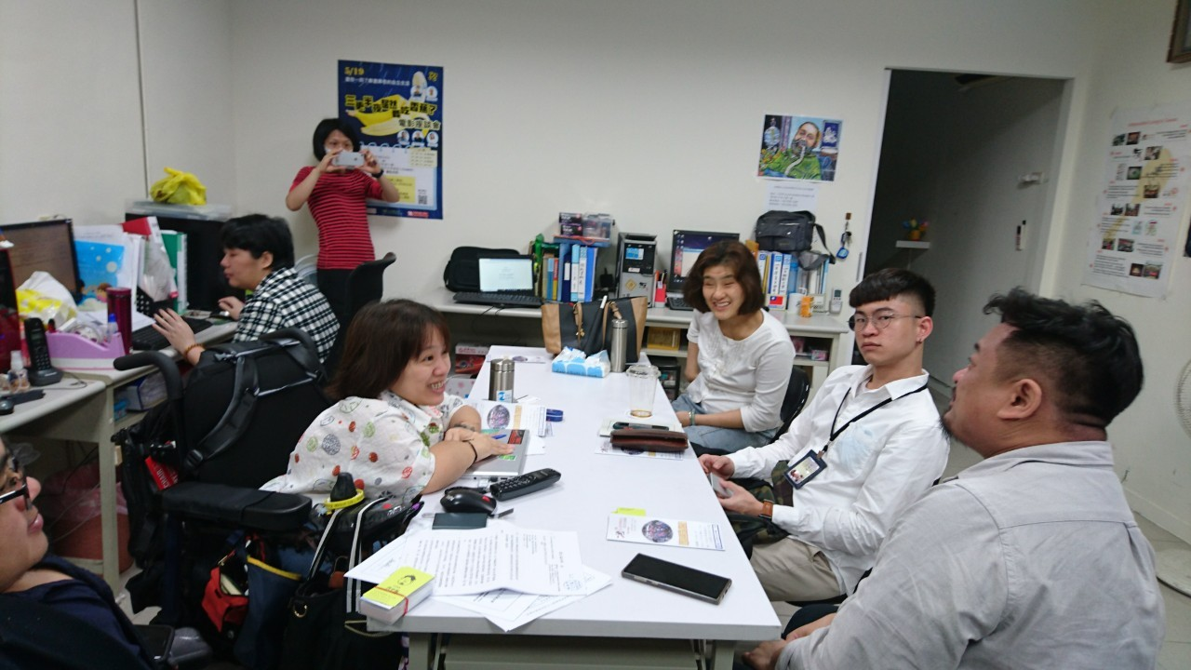**(11)2020年4月29日洪申翰立法委員來訪：**洪申翰立法委員來訪本會，洪立委十分關切身心障礙者在這次疫情當中受到的衝擊與影響。本會將日前《台灣身心障礙者自立生活聯盟》之身心障礙者防疫措施訴求，如：口罩購買、社區人力協助、經濟補貼、心理關懷…等等，各政府部門是否有因應措施以滿足不同障別之需求？我們也強調身心障礙者社區生活支持服務之重要性。尤其歐美等國因新冠肺炎爆發，導致長照機構報發多起群聚感染的不幸事件，經此事件更突顯了社會安全網建制刻不容緩，住宿機構並非安全的選擇，建立足夠，符合需求的社區生活支持網絡才是權宜之計。

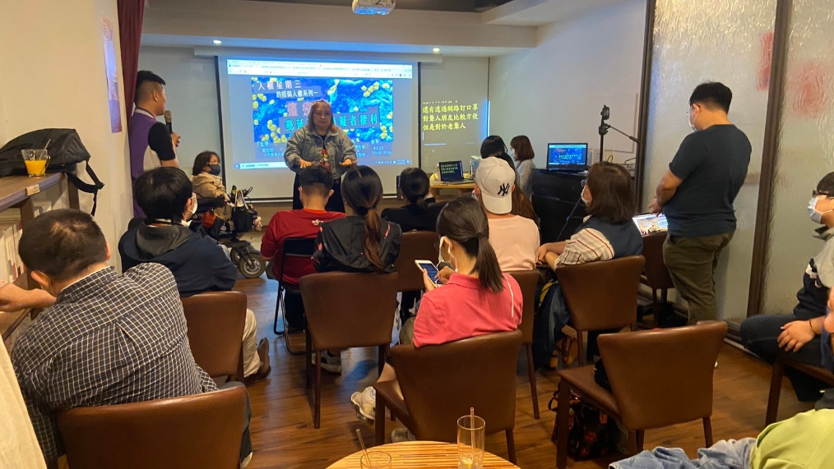**(12)2020年4月29日人權星期三**：人約盟邀請本會總幹事林君潔(以自立生活聯盟理事長身分)、中華民國聾人協會前理事長暨常務監事黃淑芬、高雄同儕支持員汪雪真至人權星期三系列講座-瘟疫蔓延下的障礙者權利，線上直播對談疫情與障礙者人權議題。

**(13)2020年5月5日拜訪陳節如前立委：**本會總幹事林君潔拜訪前立委陳節如討論現行長照議題。

**(14)2020年5月7日參與研究：**本會總幹事林君潔接受陽明大學周月清老師線上訪談，討論關於障礙者於疫情下的困境。

**(15)2020年5月8日校園宣廣：**本會工作人員陳彥廷受邀回到母校環球科技大學演講，向學弟妹分享及推展自立生活相關服務。

**(16)2020年5月8日美國開放基金會線上會議：**本會總幹事林君潔與美國開放基金會線上會議討論申請補助案事宜。

**(17)2020年5月8日視訊會議：**本會總幹事林君潔和村子的未來視訊會議，討論申請TOYOTA財團培訓人才方案相關事宜。

**(18)2020年5月13日監察院障礙者保險歧視會議：**本會總幹事林君潔參與監察院障礙者保險歧視會議，並分享實務經驗。

**(19)2020年5月13日東京都立大學研究生來訪：**東京都立大學研究生廖怡理同學來訪，訪談本會工作人員林君潔，關於自立生活與台灣障礙者當事者之社會運動歷史。

**(20)2020年5月15日天津大學視訊會議：**本會總幹事林君潔受邀與天津大學線上分享台灣自立生活運動與服務現況。

**(21)2020年5月19日多元110年方案說明會：**本會工作人員莊棋銘、陳彥廷參加「109年度多元就業開發方案說明會」，增進對未來方案申請、了解與執行方式。

**(22)2020年5月20日自立生活電影賞析：**旭日扶輪社辛正仁社長來訪、認識本會，並觀看由日本大阪夢宙自立生活協會所拍攝的紀錄片，商討未來引入台灣放映的方式。

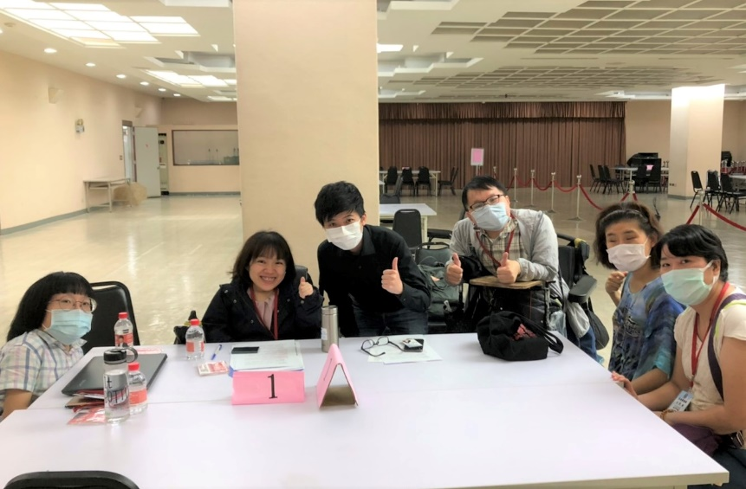**(23)2020年5月22日拜會台北市苗博雅市議員：**本會拜會台北市議員苗博雅，討論疫情相關訴求，持續追蹤落實防疫政策的後續，雖然疫情漸緩趨勢，但障礙者在平時卻早已面臨許多困境，疫情爆發階段只是更加凸顯艱難，因此我們必須跟著超前部署，避免下一波相關天災來臨時，障礙者再度被邊緣化。討論四大重點:：一、資訊取得有障礙。二、物資取得有障礙。三、醫療環境有障礙。四、確保社區及機構服務不中斷。

**(24)2020年5月26日無障礙修法小組會議：**每月與各夥伴團體定期召開「無障礙專法小組會議」，五月由行無礙陳明理主任分享現有建築物無障礙設施設計規範和障礙運動史。

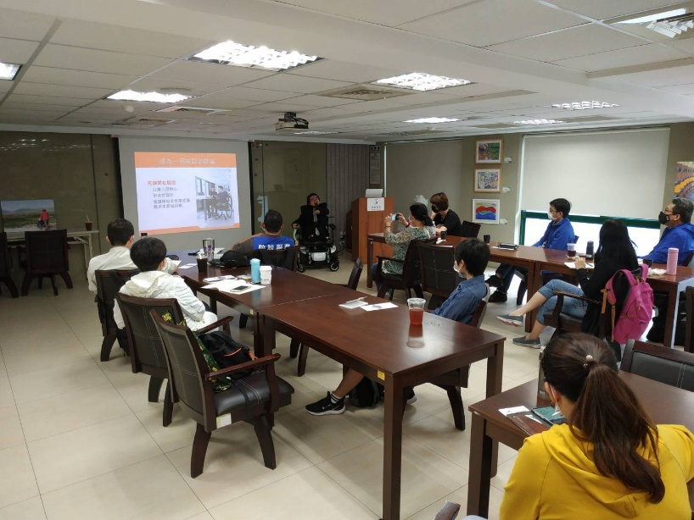**(25)2020年5月27日多扶無障礙旅遊分享：**《多扶接送》邀請本會工作人員陳彥廷至無障礙管家培訓工作坊，分享偕同障礙者一起旅遊需要注意的問題及無障礙議題相關分享。

**(26)2020年5月27日人權星期三：**本會受人約盟邀請、推薦赴日研修生，至人權星期三直播節目分享疫情下心理社會障礙者的防疫，並與婦女救援基金會副執行長杜瑛秋社工師交流人權相關議題。

**(27)2020年6月2日東京都立大學研究生來訪：**東京都立大學廖怡理同學來訪，討論台日自立生活和疫情相關議題。

**(28)2020年6月2日聯勸方案外聘督導：**聯勸外聘督導林惠芳老師，至本會辦公室督導109年度兩個聯勸方案執行現況，以及後續執行計畫。

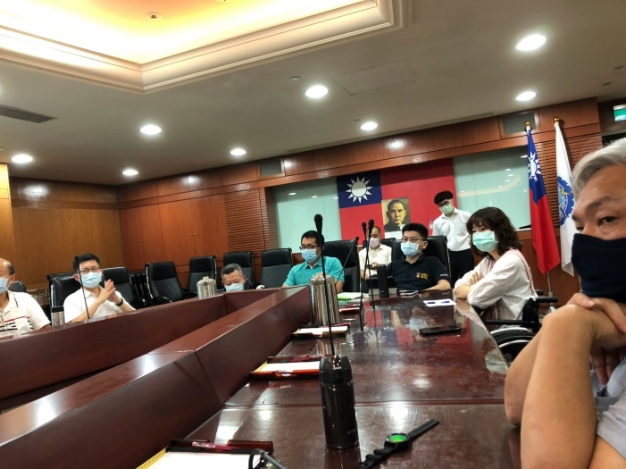**(29)2020年6月3日「載運輪椅使用者車輛（營業用）輪椅進出口及車內輪椅空間規定」修正事宜會：**本會總幹事林君潔至交通部參與「載運輪椅使用者車輛（營業用）輪椅進出口及車內輪椅空間規定」修正事宜會議。

**(30)2020年6月9日社福總盟紓困會議：**本會總幹事林君潔和工作人員吳貞慧至立法院社福總盟參加紓困會議，了解社福團體在疫情階段下如何申請紓困金。

**(31)2020年6月13~14日向陽自立生活協會交流：**本會總幹事林君潔和工作人員莊棋銘、陳彥廷、蔡心于前往高雄，與友會《高雄市向陽自立生活協會》夥伴餐敘交流並討論後續合作事宜。

**(32)2020年6月16日社會住宅聯盟記者會：**本會總幹事林君潔和居住在台中的夥伴楊正宇參加由社會住宅聯盟等團體在內政部前召開的記者會，反映障礙者抽到社會住宅的問題與補助門檻困境，希望公部門盡速依法制訂可負擔標準，落實居住正義。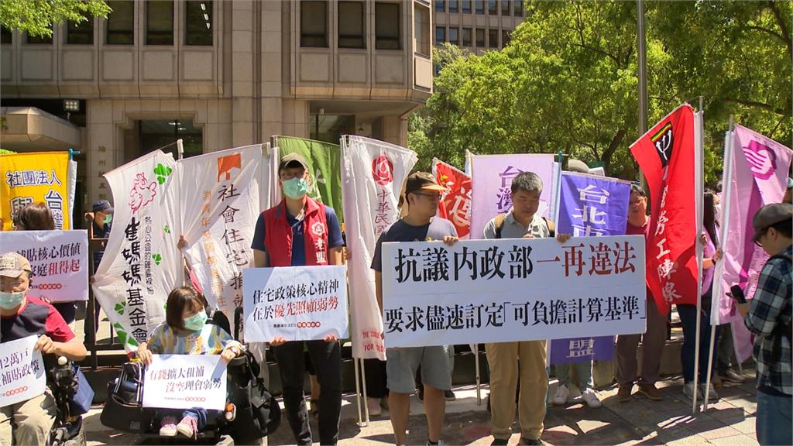

**(33)2020年6月19日亞洲自立生活聯盟會議：**本會總幹事林君潔和kokorozashi的夥伴舉行線上會議，交流亞洲各地自立生活協會現狀。

**(34)2020年6月23日無障礙修法小組會議：**每月與夥伴團體定期召開「無障礙專法小組會議」，六月無障礙專法小組會議由楊聖弘先生分享跟視覺障礙者有關的認識、需要的無障礙設施、資訊平權，有哪些輔具跟法規，以及仍有待進步改善之處。

**(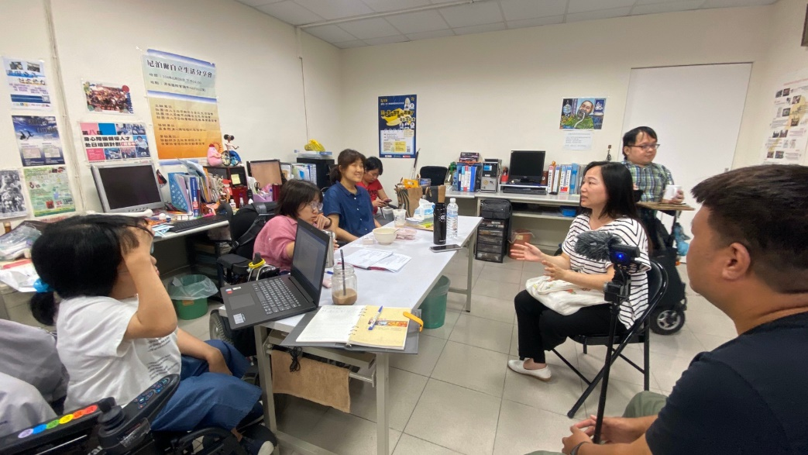35)2020年6月23日社團法人臺灣共融協會來訪：**社團法人臺灣共融協會團隊來訪本會，互相認識並討論合作拍攝社區共融影片相關事宜。

**(36)2020年6月24日當代漂泊協會來訪：**《當代漂泊》是一個服務無家者的協會，郭盈靖小姐來訪是與本會共同討論日後團體合作、「社會救助法」修法、各族群面臨「經濟安全」困境時，後續如何跨領域合作倡議。

**(37)2020年6月27日香港大學線上會議：**本會總幹事林君潔受邀與香港大學法律學院中國法中心參與講座線上分享「以障礙權利視角檢視抗疫得失」。

**(38)2020年6月29日台北市自立生活中心來訪：**台北市自立生活中心的劉逸雲主任和左千芸社工來訪本會，討論未來自立生活相關服務的規劃。

政府社宅門檻 / 文 楊正宇

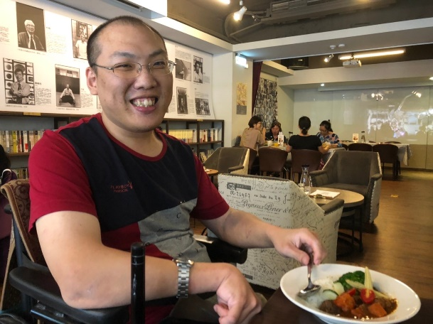大家好，我是一直想出來自立生活的障礙者，我從去年六月就開始找房子住，卻因為在台中沒有適合障礙者的環境，或是屋主擔心害怕，所以我屢屢遭受拒絕，大部分原因都是怕我們障礙者出意外他們沒辦法負責，會希望我們一定要有家人陪同，才能租給我們。

因為上述環境的緣故，讓我們找屋的條件受限…就當我覺得該放棄時，居然在今年發現台中開始有社會住宅可以申請，於是我在1月16日去聽政府的說明會，然後在2月14日提出申請。

本以為我申請了無障礙房，就可以減輕我在外面租屋的負擔，然而在5月22日公布抽籤結果。雖然我正取了，但是我收到公文之後，真的不知道是該笑還是哭…因為無障礙房租金第一年是8700元，我的打零工加身障津貼和即將申請的租屋補助(2000元)[1]加總，付完國宅租金就去了一大半，如果再包含水電費 手機、網路費光是固定支出生活費就沒了。而且租金還會年年增高，第二年是10200元、第三年10900元，因此我覺得租屋補助津貼是可以調整可負擔基準給予補助。

國宅是新蓋的，不應該把障礙者所需要的無障礙空間加算到我們身上，這些無障礙空間是我們基本需求，簡單來說，今天一般人可以選擇要大的房間或小的房間，可是障礙者因為使用輪椅的關係，輪椅是身體的一部分，要有迴轉空間，所以選擇就變少，或根本無從選擇。

另外一點，申請低收與獨立戶口租補條件規則是否要有一點彈性空間呢?申請這些都必須要有公證契約才能辦理，我去問住宅服務科是否可以通容開立一個臨時證明，好讓我可以慢慢準備搬家事項，第二讓我不會空窗太久，可以和一般人過著一樣融入社區生活。

住宅服務科回應則說一定要7月2日才能拿到契約申請補助，搬家過渡時期的緩衝時間不夠，這兩個月沒有補助的期間我勢必要撐過，萬一我的補助不通過，意味著我要搬回家、回到原點，如果回到原點，就要重頭慢慢存錢，原本存的錢就都沒了，尤其障礙者又沒有辦法買保險，所以這對我來說是一場賭注。

當然我知道我決定要搬出來，這些支出我就要想辦法，還好這兩三年我自己靠著臨時工作跟身障津貼存了一點積蓄可以應付，但是這個積蓄用盡時，難道我就要回到靠家人支持?家人老了，我或像我一樣處境的障礙者們又該如何?

最後，我還有個疑問：看到政府也很鼓勵和推動障礙者出來自立生活，可是為什麼卻沒有相對應的應變措施，這樣該如何符合CRPD?

因此，綜合以上，我的訴求主要有以下這四點：

1. 租金不要年年增加。
2. 申請補助規則是否能簡單一點，給障礙者多點時間申請。
3. 希望設立可負擔基準給予租屋補助，依照每個人經濟判定。
4. 社會租屋補助高一點 不要補助只有20%的租金補助。

希望政府把門檻降底一點、親民一點，可以照顧到真正的弱勢，而不是打壓弱勢。

正宇敬上

計算基準拖1年半未完成 租屋補貼看得到吃不到－民視台語新聞

<https://youtu.be/XsSFvnqQ5Bk>



|  |  |  |
| --- | --- | --- |
| 西元 2020 年/民國 109 年度 4月～6 月份捐款名錄 | | |
| 捐款日期 | 捐款單位/個人 | 捐款金額 |
| 中華民國109年4月7日 | 李美燕 | 3,168 元 |
| 中華民國109年4月9日 | 無名氏 | 3,160 元 |
| 中華民國109年4月10日 | 柳仕晏 | 3,000 元 |
| 中華民國109年4月10日 | 古家全 | 1,000 元 |
| 中華民國109年4月14日 | 林慶苗 | 100,000 元 |
| 中華民國109年4月21日 | 林君潔 | 5,700 元 |
| 中華民國109年4月28日 | 劉鏞 | 5,000 元 |
| 中華民國109年4月28日 | 林君潔 | 1,000 元 |
| 中華民國109年5月4日 | 張吾旭 | 2,000 元 |
| 中華民國109年5月4日 | 潘若琳 | 2,000元 |
| 中華民國109年5月7日 | 張心慈 | 200元 |
| 中華民國109年5月7日 | 無名氏 | 2,844元 |
| 中華民國109年5月8日 | 蚵仔之家「敦化店」－善心人士 | 145元 |
| 中華民國109年5月8日 | 林君潔 | 500元 |
| 中華民國109年5月15日 | 古家全 | 1,000元 |
| 中華民國109年5月18日 | 林君潔 | 500元 |
| 中華民國109年5月18日 | 陳彥廷 | 3,000元 |
| 中華民國109年5月25日 | 廖怡理 | 850元 |
| 中華民國109年5月26日 | 顏莘曄 | 1,000元 |
| 中華民國109年5月26日 | 顏禕宣 | 1,000元 |
| 中華民國109年5月27日 | 多扶事業股份有限公司 | 2,500元 |
| 中華民國109年5月29日 | 陳彥廷 | 2,500元 |
| 中華民國109年6月1日 | 邱怡瑄 | 1,050元 |
| 中華民國109年6月2日 | 林惠芳 | 1,000元 |
| 中華民國109年6月4日 | 林君潔 | 2,500元 |
| 中華民國109年6月10日 | 無名氏 | 2,528元 |
| 中華民國109年6月16日 | 無名氏 | 316元 |
| 中華民國109年6月19日 | 古家全 | 1,000元 |
| 中華民國109年6月24日 | 吳明蘭 | 50,000元 |
| 中華民國109年6月30日 | 林君潔 | 2,500元 |
| 本季捐款總計新台幣202,961元 | | |
| 感謝以上個人、團體捐款！！！  ~~~也歡迎各界繼續支持我們喔~~~  捐款資料：戶名 - 社團法人台北市新活力自立生活協會  郵政劃撥：50022397 銀行帳號：中國信託（822）2555-4014-1465  電子發票捐款碼：1210203 | | |



1. 臺中市身心障礙者房屋租金補貼https://www.society.taichung.gov.tw/461738/post